Composer

instalar compouser <https://getcomposer.org/download/>

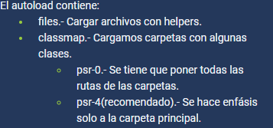

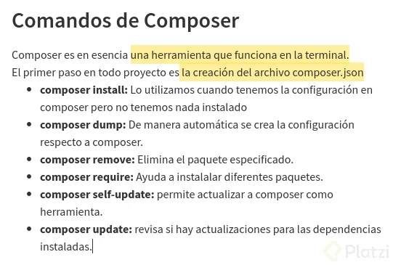

**iniciando proyecto composer**

Es necesario correr el xampp para descargar los paquetes

* composer require --dev phpunit/phpunit

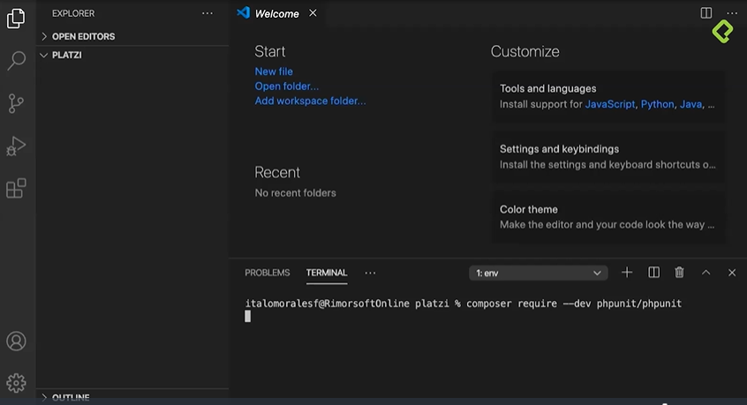

Ingresamos el “name”,”description”,“autoload”

* composer dump

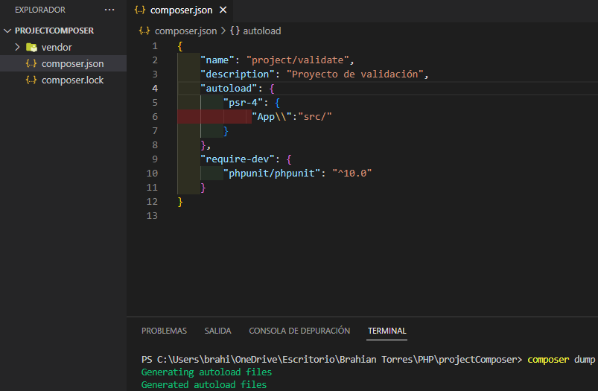

clase Validate.php

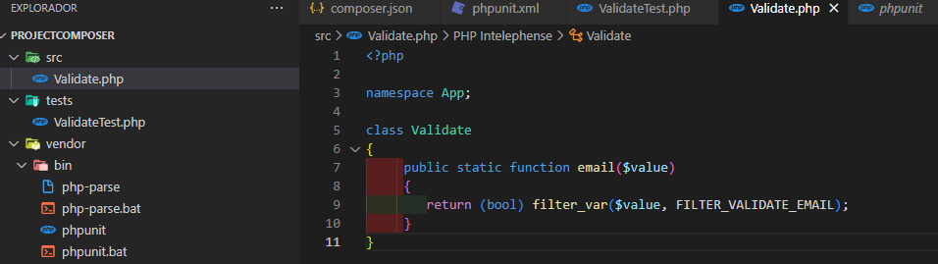

clase ValidateTest

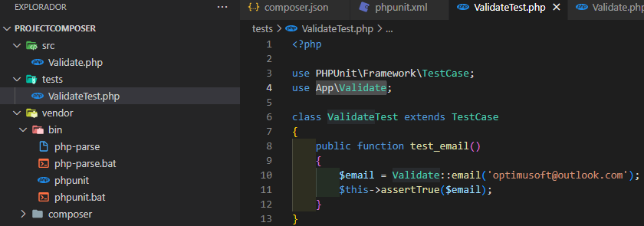

phpunit.xml

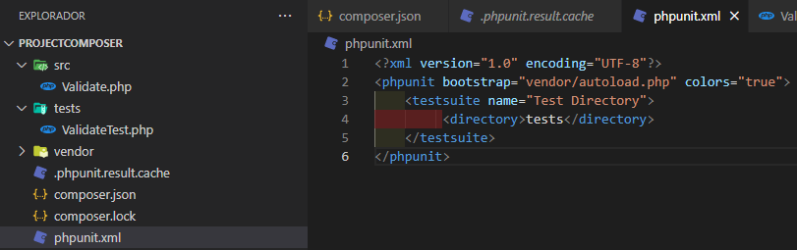

correr el test

vendor\bin\phpunit

